Pamokos tema: Kada mažiau yra daugiau?
Klausimas: Kiek cukraus mes iš tikrųjų suvartojame ir kaip suprasti informaciją ant maisto pakuočių?
Temos BUP: Sveikos gyvensenos ir fizinio aktyvumo ugdymas, gamtamokslinis ugdymas, matematinis ir finansinis raštingumas (duomenų analizė, matavimai, procentai), kritinis mąstymas.
Tikslas: ugdyti mokinių gebėjimą kritiškai vertinti maisto produktų sudėtį ir apskaičiuoti cukraus kiekį skirtingose pakuotėse, siekiant sąmoningesnių mitybos pasirinkimų.
Uždaviniai:
- Rasti ir suprasti informaciją apie cukraus kiekį maisto produktų etiketėse.
- Apskaičiuoti, kiek cukraus yra visoje pakuotėje, remiantis nurodytais duomenimis (100 g / porcijoje).
- Palyginti skirtingus produktus ir įvertinti jų poveikį sveikatai.

Kompetencijos: pažinimo, socialinė, komunikavimo.
Priemonės: skirtingų maisto produktų pakuotės (gėrimai, jogurtai, dribsniai, saldainiai ir pan.), skaičiuotuvai (telefonai) (nėra būtinybės), darbo lapai su skaičiavimais.
Vertinimas: aktyvus dalyvavimas veiklose, atsakingas užduočių sprendimas, dalyvavimas grupinėje veikloje, įsivertinimas.
Metodai: stebėjimas, tyrimas, skaičiavimai, darbas grupėse, diskusija, probleminis klausimas.

Vieta: klasė, maisto prekių parduotuvė.

Klasė: 1-4 klasės

Veiklos: tyrimas, užduočių lapų pildymas,

Įtrauktis: Skirtingų gebėjimų mokiniams – diferencijuotos užduotys (paprastesni ar sudėtingesni skaičiavimai). Galimybė dirbti porose. Pagalba mokiniams, turintiems mokymosi sunkumų (užpildytos lentelės, paruošti atsakymai).
Tolesnė temos plėtotė. Po veiklos parduotuvėje rekomenduojama sukurti vizualizaciją. Mokiniai sveria ir atranda, kad 20 g cukraus – apie 5 šaukšteliai. Sveria ir beria cukrų į puodelius, lygina su savo spėjimu.

Pamokos dalys | Trukmė | Turinys | Pastabos
Įvadinė | 10 min. | Mokytojas parodo kelis populiarius produktus (pvz., gazuotą gėrimą, jogurtą, traškučius ir pan.). Galima pasinaudoti mokinių užkandžių dėžutės turiniu. Klausimas mokiniams: „Kuriame produkte, jūsų manymu, yra daugiau cukraus?“ Trumpa diskusija.
Mokymosi veiklos | 1 val. | Kur, kiek? Parduotuvėje ieško 5 - 7 produktų, kuriuose daug cukraus, mažai cukraus, be pridėtinio cukraus, su pridėtiniu cukrumi. Pildo lentelę. Surasti, kuris iš šių žodžių: cukrus, gliukozė, fruktozė, sirupas, parašytas produkto sudėtyje.  Darbas grupėse. Užduotis – apskaičiuoti, kiek cukraus yra 100 g/ 100 ml., apskaičiuoti, kiek cukraus yra visoje pakuotėje. Perskaičiuoti į cukraus kubelius (1 kubelis apie 5 g). Jeigu gėrime 100 ml yra 10 g. cukraus, tai 500 ml pakuotėje – 50 g cukraus (apie 10 kubelių). Cukraus spalvų kodas. Spalvotais skrituliukais turi pažymėti mažai cukraus, vidutiniškai ir daug cukraus turinčius produktus.  Kuriame produkte daugiau cukraus? Mokiniai išsirenka po du produktus ir palygina, kur daugiau cukraus (jogurte ar gaiviame gėrime), tada tikrina cukraus kiekį ant pakuotės.  Prekių krepšelio sudėtis. Mokiniai susideda krepšelį iš 5 produktų, kuriuose mažiausiai cukraus. Taisyklės: 1 gėrimas, 1 užkandis, 1 pieno produktas, 1 vaisius, 1 „staigmena“. Mokytoja parduotuvėje fotografuoja. Grįžus į klasę aptariama, kodėl pasirinko būtent tuos produktus, skaičiuojamas bendras cukraus kiekis.  Užkandžių dėžutės turinys. Susideda užkandžių dėžutę ir paaiškina, kodėl rinkosi vieną ar kitą produktą. | 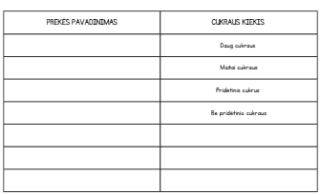  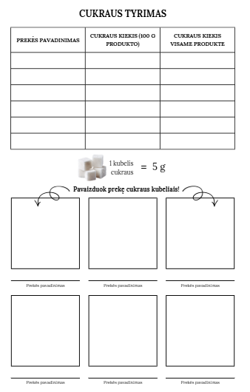  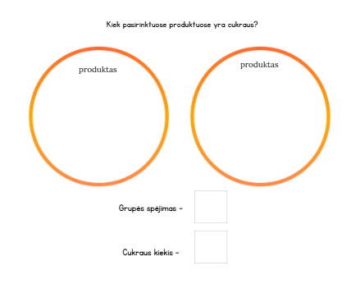  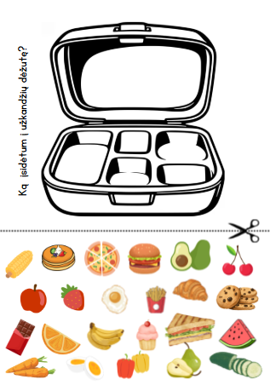
Apibendrinimo ir įsivertinimo | 20 min. | Diskusija „Kada daugiau produkto reiškia mažiau sveikatos?“ Ir atv.  Su draugu komandoje paruošia plakatą apie cukraus poveikį sveikatai, dalinasi turimomis žiniomis ir papildo naujomis.  ARBA  Vaidybinė užduotis. Sukurti simuliaciją. Vienas poroje - pirkėjas, o kitas – sveikos gyvensenos šalininkas, patarėjas sveikatos klausimais. Pirkėjas renkasi labai saldų produktą, o patarėjas padeda rasti sveikesnį variantą.

